5.1 Odrodzenie Rzeczypospolitej

1. Pierwsze ośrodki polskiej władzy
- Jesienią 1918 roku działacze niepodległościowi utworzyli lokalne ośrodki polskiej władzy, różniły się metodami działania i wizją przyszłego państwa polskiego:
  - Rada Regencyjna – utworzona w 1917 r. na terenie Królestwa polskiego, zależna od okupanta, nie cieszyła się uznaniem Polaków,
  - Tymczasowy Rząd Ludowy Republiki Polskiej – utworzony w 1918 r. w Lublinie, jego premierem został socjalista Ignacy Daszyński (działał w Galicji, był posłem do parlamentu w Wiedniu, przyczynił się w postawaniu Legionów), głównie działcze PPS i ruchów ludowych,
  - Polska Komisja Likwidacyjna – Kraków, Wincenty Witos, ludowcy,
  - Rada Narodowa Śląska Cieszyńskiego – Śląsk Cieszyński,
  - Naczelna Rada Ludowa – Poznań, działcze endecji.

2. Odzyskanie niepodległości
- W trakcie rewolucji robotniczej, Niemcy 10 listopada 1918 r. zwolnili Józefa Piłsudskiego z twierdzy magdeburskiej. Przybył do Warszawy i następnego dnia przyjął z rąd Rady Regencyjnej dowództwo nad polskim wojskiem, a 3 dni później władzę cywilną. Wtedy Rada Regencyjna została rozwiązana.
- Piłsudski przystąpił do tworzenia rządu. Pierwszym krajem, który uznał niepodległość RP były Niemcy, jednak nie było to dla RP dobre i większość krajów europejskich wstrzymała się z uznaniem nowego kraju i jego władz. Mimo problemów z uznaniem ze strony ententy Piłsudski powołał w listopadzie rząd, na którego czele stanął socjalista Jędzej Moraczewski. Jego gabinet wdrożył kilka reform socjalnych:
  - przyznano prawa wyborcze kobietom,
  - skrócono dzień pracy do 8 godzin,
  - wprowadzono ubezpieczenia społeczne,
  - ustanowiono płacę minimalną.
- Końcem listopada 1918 r. Piłsudski objął stanowisko Tymczasowego Naczelnika Państwa, miał pełnić tą funkcję do czasu powstania sejmu i wyłonienia demokratycznych władz.
- W styczny 1919 r. powołano kolejny rząd, w którym funkcję premiera pełnił Ignacy Jan Paderewski. Dzięki temu kraj uznały Francja, Wielka Brytania i USA.

3. Ustrój nowego państwa
- 26 stycznia 1919 roku odbyły się wybory do sejmu, przeprowadzono je w szczególnych okolicznościach, Polska dalej nie miała formalnie ustanowionych granic. Z tego powodu głosowanie zostało zorganizowane tylko w dawnym KP i zachodniej Galicji. Frekwencja wyniosła 60-90%. Najwięcej mandatów otrzymała Narodowa Demokracja.
- W lutym 1919 r. sejm rozpoczął pracę I jeszcze w tym samym miesiącu uchwalił małą konstytucję. Postanowienia:
  - sejm ustawodawczy – jednoizbowy parlament, najwyższa władza w RP,
  - naczelnik państwa był wykonawcą woli sejmu I reprezentantem na arenie międzynarodowej. Powoływał rząd, każda jego decyzja wymagała podpisu właściwego ministra. Był też naczelnikiem sił zbrojnych.
- Po jej uchwaleniu Piłsudski złożył tymczasowy urząd naczelnika państwa, który ponownie został mu nadany przez sejm, był to symboliczny gest pokazujący zwierzchność władzy ustawodawczej nad wykonawczą.

4. Trudne początki niepodległości
- W skład II RP weszły tereny należące do różnych państw przez ponad 120 lat. Różniły się one:
  - poziomem rozwoju gospodarczego,
  - infrastrukturą,
  - obowiązującymi prawami,
  - walutami,
  - sposobem zorganizostania administracji.
- Przed władzami stanęło zadanie usunięcia tych różnic. Piłsudski był zwolennikiem koncepcji państwa scentralizowanego. Przeciwną postawę prezentowali Polacy z ziem zaborów pruskiego I austriackiego, przyzwyczajeni do funkcjonowania w państwie zdecentralizowanym.
- W sierpniu 1919 r. wprowadzono podział na województwa, utworzono ich 16, z których jedno – ślaskie posiadało znaczną autonomię, w tym własny sejm.
- Problemem było ujednolicenie systemu prawnego, np. Zapisów dotyczących małżeństw, na terenie zaboru pruskiego były dozwolone śluby cywilne, a w pozostałych zaborach tylko wyznaniowe.
- Duże różnice były też w infrastukturze, zabór pruski posiadał dużo lepszą infrastrukturę m. in. linie kolejowe. Miasta były nowoczesne i uprzemysłowione. Natomiast miasta pozostałych zaborów zazwyczaj nie miały nawet dróg brukowych i kanalizacji. Jedynie w największych z nich poziom życia był zbliżony do miast zachodnich.
- Około 70% ludności zaboru austriackiego i KP mieszkało na wsiach, a 50% było analfabetami.
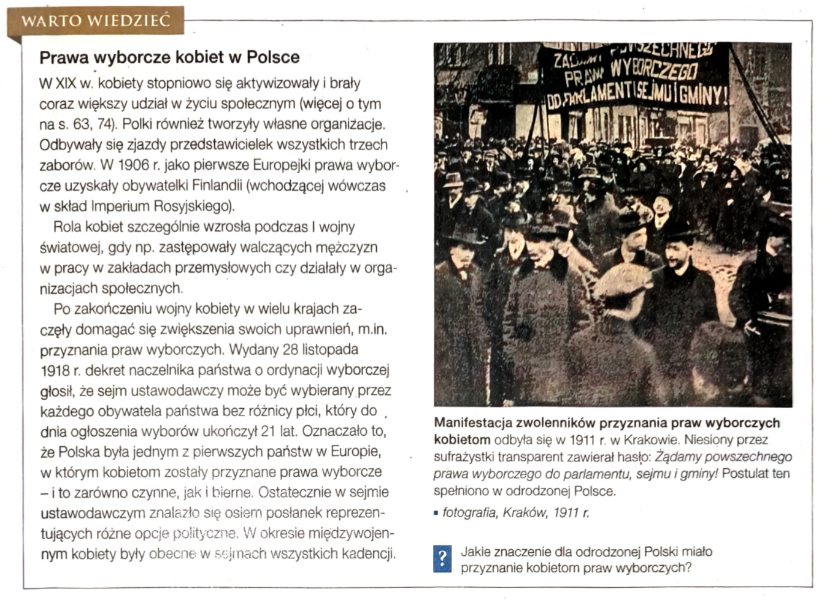
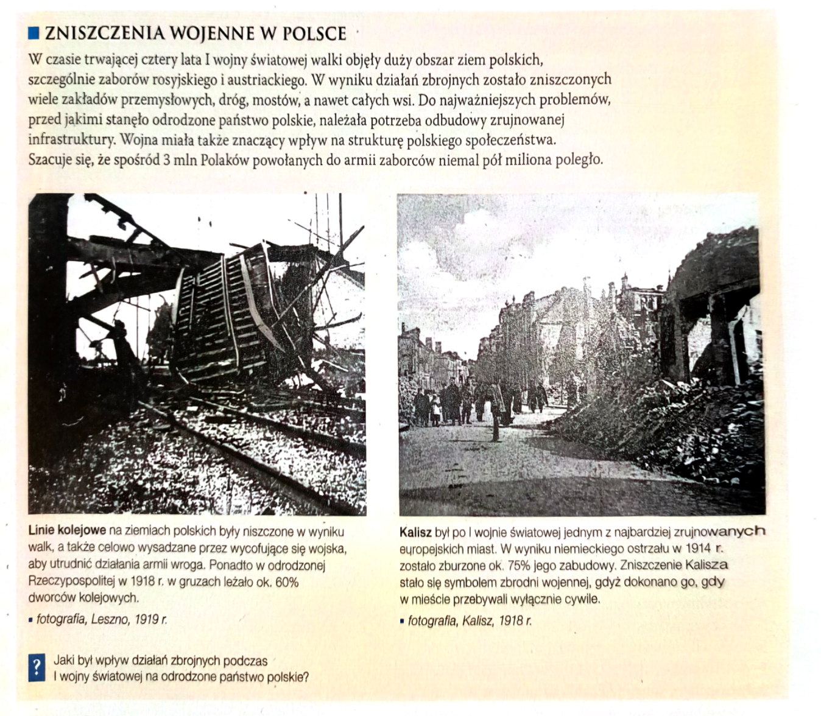
- W Rosji stosowano szersze tory, infrastruktura kolejowa została szybko ujednolicona, bo była uznawana za strategiczną. W niektórych kwestiach różnice między zaborami były tak duże, że nie udało się ich zniwelować przez 20 lat istnienia II RP.

